發布日期：115年1月
版本：7.2
本計畫依實際執行狀況不定期更新版本資訊

金融科技創新園區
企業實驗室申請須知

主辦單位：台灣金融服務業聯合總會
執行單位：財團法人資訊工業策進會

中 華 民 國 114 年 12 月

目錄

壹、 計畫背景 1
貳、 目的與效益 1
參、 申請說明 1
肆、 輔導說明 3
伍、 服務項目 5
陸、 年度活動時程規劃 6
柒、 金融科技產業聯盟相關說明 6
捌、 本案聯絡資訊 6
附件 企業實驗室暨金融科技產業聯盟申請書 7

計畫背景
為加速國內金融科技基礎工程發展，鞏固產業創新力量，金融監督管理委員會（下稱「金管會」）指示台灣金融服務業聯合總會（下稱「金融總會」）籌設金融科技創新園區(下稱「園區」)，並由金融總會委託財團法人資訊工業策進會（下稱「資策會」）規劃執行，啟動「金融科技創新園區營運計畫」，希冀匯集國內、外金融科技產、官、學、研多方資源，鏈結國內外金融科技創新創業加速器、創新創業計畫與各大創新育成中心的能量，提供技術深化、新創加速、共創實證、國際進駐等資源，打造完善之金融科技實體生態環境。
為協助我國金融機構加速創新，園區成立「企業實驗室」服務項目，規劃專屬的輔導機制與資源，以提供並強化金融機構數位轉型共識及加速共創實證之效益。

目的與效益
因應全球金融科技的快速變化，金融機構內部亟需創新轉型而衍生出金融科技創新需求，為此可向園區提出企業實驗室場域空間及輔導資源申請，藉由進駐園區之場域便利性，針對金融科技相關之數位轉型、國際發展、市場趨勢、監理法規、創新應用、技術與人才等需求進行多項交流。
「企業實驗室」在機構需求基礎之上，提供園區輔導資源，包括監理門診、商務媒合、技術實證、新創資源、國際交流、聯合實證、金融生態圈交流等，冀能加速我國金融機構或金融科技相關企業發展數位金融服務。

申請說明
  - 採開放申請與邀請制並行，主要邀請對象為欲從事數位轉型、數位創新之金融機構，包含銀行業、保險業、證券期貨業、其他如電子支付機構、保經代公司、投信或投顧業者等。
  - 進駐方案：
本年度新增「銀行/保險/證券以外金融機構」進駐方案，鼓勵電支、保經代、投信、投顧等金融機構轉型創新。另調整「銀行、保險、證券」之金融機構資本額級距為50億元，企業實驗室機構亦可同步申請成為「金融科技產業聯盟」會員，聯盟同步提供複數年約優惠方案。參與複數年約需一次繳交進駐費用，如因年度預算編列緣故，可提出分年繳交之申請。配合「金融科技創新園區營運計畫」計畫期程，進駐期間最長不逾117年12月31日，未滿完整年度部分，依加入之月份數按比例計費。

 | 園區企業實驗室進駐方案 |  |  | 金融科技產業聯盟加入方案
 | 銀行/保險/證券  資本額50億元以上之金融機構 | 銀行/保險/證券  資本額50億元(含)以下之金融機構 | 銀行/保險/證券以外之金融機構 | 申請同時成為產業聯盟會員
方案A | 一年期：新台幣 50 萬元整 | 一年期：新台幣 20 萬元整 | 一年期：新台幣 10 萬元整 | 一年期：聯盟會費30萬元整  企業實驗室會費享有9折優惠
方案B | 二年期：新台幣 90 萬元整(每年45萬元) | 二年期：新台幣 36 萬元整(每年18萬元) | 二年期：新台幣 18 萬元整(每年9萬元) | 二年期：聯盟會費54萬元整  企業實驗室會費享有9折優惠
方案C | 三年期：新台幣 120 萬元整(每年40萬元) | 三年期：新台幣 48 萬元整(每年16萬元) | 三年期：新台幣 24 萬元整(每年8萬元) | 三年期：聯盟會費72萬元整  企業實驗室會費享有8折優惠
 | 重點服務：  - 主題實證：實證主題輔導、主題發布、國內外新創媒合、技術實證。  - 聯合實證提案輔導。  - 園區輔導資源：法規輔導(監理門診、監理沙龍)、國外參展、園區講座(國際金融科技分享活動、新創講座等)  - 亮點推廣：實驗室主題新聞稿發布、年度成果發表。  - 實體空間：非固定座位(5席次)、會議室、開放式展演空間(免費使用4個時段)  - 資策會FIND數位創新顧問服務(白金會員一年)：FIND網站產業觀點報告、參加產業趨勢交流活動5人次 | 重點服務：  - 主題實證：實證主題輔導、主題發布、國內外新創媒合、技術實證。  - 聯合實證提案輔導。  - 園區輔導資源：法規輔導(監理門診、監理沙龍)、國外參展、園區講座(國際金融科技分享活動、新創講座等)  - 亮點推廣：實驗室主題新聞稿發布、年度成果發表。  - 實體空間：非固定座位(2席次)、會議室、開放式展演空間(免費使用2個時段) | 重點服務：  - 主題實證：實證主題輔導、主題發布、國內外新創媒合、技術實證。  - 聯合實證提案輔導。  - 園區輔導資源：法規輔導(監理門診、監理沙龍)、國外參展、園區講座(國際金融科技分享活動、新創講座等)  - 亮點推廣：實驗室主題新聞稿發布、年度成果發表。  - 實體空間：非固定座位(1席次)、會議室、開放式展演空間(免費使用1個時段)

  - 獎助機制：
為鼓勵使用園區資源，各機構得依參與園區輔導業務申請，使用金額以該年度繳納之企業實驗室年費的 35% 為上限，使用項目可包括「國際參展」 、「金融科技專題研究」(不限制經費使用比例)。若當年度未申請補助則視同放棄使用權不得追溯。獎助項目說明如下：
      - 園區辦理之國際參展：補助機票、住宿、大會門票。
      - 金融科技專題研究：補助機構委託資策會之「金融科技專題顧問服務」。

輔導說明
企業實驗室定位為「金融科技產品及服務進入市場前的實驗場域」，協助進駐之金融機構與園區新創團隊進行交流及合作，透過合作與實證，逐步落地市場。
輔導項目及可運用資源如下：
- 金融共創PoC：園區輔導團隊累計達逾百家國內外新創，將依照各金融機構實證主題，除了推薦、媒合新創團隊外，透過以下輔導機制加速創新落地。
  - 企業實驗室主題訂定：透過園區「實驗室主題輔導」，協助盤點數位轉型發展需求並訂出實驗主題，成為新創解題目標。
  - 金融共創PoC徵選：發布企業實驗室主題，將園區原本「數位沙盒POC實證」徵題機制與「企業實驗室主題實證」結合，以金融機構出題、新創解題的方式對外徵件，邀請園區進駐團隊提出解方。
  - 共創實證工坊：各機構選出數個提案團隊，進行全日或半日的「一對一商談會」，深入交流需求及解方的可行性，形成以「落地實證」為目標的一條龍輔導機制。
- 聯合自主實證：
  - 依據金管會「金融科技路徑圖」，規劃園區作為創新金融業務的試驗場域，園區提供跨機構間創新實證環境與機制，並提供輔導資源與擔任協調角色，能有效降低個別風險評估與跨機構合作溝通成本。
  - 企業實驗室機構可依據「園區自主實證規範」申請聯合實證另案輔導。
  - 提案內容需與多家金融機構或跨域業者聯合實證，以解決共通性產業痛點為原則，園區輔導項目包括：協助跨機構溝通組團、規劃分階段實證內容、彙整資源以降低實證成本、輔導提報監理門診以確認適法性、管控風險。
  - 提案內容若符合金管會創新處當年度「主題式推廣」主題，可視金管會編列獎助預算情形申請補助。
- 園區資源引入：
園區各式輔導資源，皆為協助加速金融科技創新發展所設計，將發布活動訊息供機構自由參加。
- 監理門診：透過園區雙周舉辦的「監理門診」確認金融創新之適法性議題。
- 監理沙龍：配合最新法規政令，辦理官、產對話活動，協助業者與主管機關溝通實務需求。
- 國際拓展：園區將不定期舉辦國際研討會/國際參展/推薦國際團隊等交流活動，機構可視業務需求商談並評估合作。
- 園區各類商務或講座活動：國內外新創之商務或創投媒合會、法遵講座等活動。
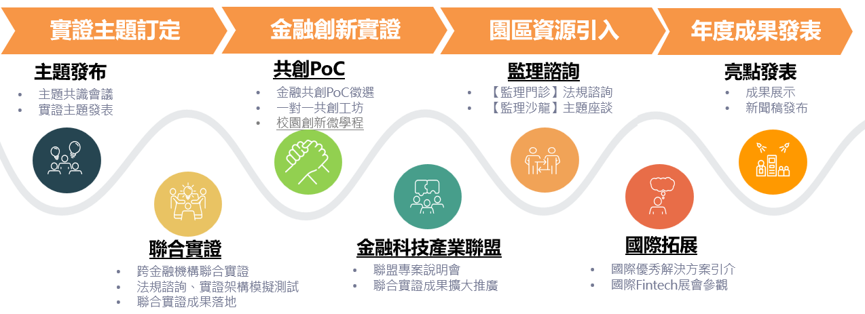
圖1 企業實驗室輔導機制

服務項目
園區規劃相關服務項目及回饋機制，加速金融機構發展數位金融，設計內容說明如下：
- 金融共創PoC
  - 企業實驗室主題訂定：共識會議
  - 金融共創PoC徵選：企業實驗室擔任企業評審。以金融機構出題、新創解題的方式對外徵件，邀請園區進駐團隊提出解方。
  - 共創實證工坊：各機構選出數個提案團隊，進行全日或半日的「一對一商談會」。
- 聯合實證：
  - 輔導提出新案構想或參與他案組隊實證。
  - 園區律師顧問法規諮詢及監理門診適法性輔導。
  - 金管會、金融總會實證案核備及成果發表。
- 亮點推廣：
  - 企業實驗室主題/金融共創PoC成果發布新聞稿
  - 年末亮點發表活動
  - 會員機構於園區舉辦活動，視廣宣需求協助發布於園區社群平台
- 園區資源：
  - 科技創新輔導
    - 監理門診、新興金融監理議題交流
    - 國內外參展
    - 園區各類商務媒合、新創募資媒合或講座活動
  - 實體空間資源
- 依進駐方案免費使用開放式展演空間，每個時段為半天
- 依進駐方案享有共創區域「非固定座位」席次
- 可登記使用會議室、直播室、視訊電話室及社群交流區等實體空間資源
註：以上服務如遇疫情或其他重大事件將視情況改變活動內容或辦理方式

年度活動時程規劃
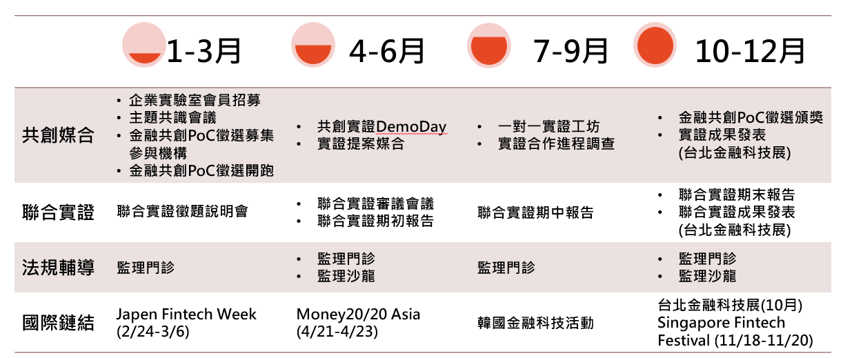
註：各項活動時程為暫定，依實際執行通知

金融科技產業聯盟相關說明
敬請參閱「115年金融科技產業聯盟申請須知」或聯盟網頁資訊。
https://reurl.cc/DbKGOj

本案聯絡資訊
財團法人資訊工業策進會
聯絡人：王翊媗 業務經理
電話：02-2356-9651 Email：ferina@iii.org.tw
地址：台北市中正區南海路1號13F

企業實驗室暨金融科技產業聯盟申請書
附件1
本單位將進行申請審議，由專人通知審議結果
項目 | 內容
申請機構名稱 | 【公司全名】
申請機構統編
會費單據  開立方式 | 企業實驗室【開立發票之公司抬頭/統編】  產業聯盟 【開立收據之公司抬頭/統編】
會費單據  寄送地址 | 【郵遞區號】收件人、地址 (寄送產業聯盟收據使用)
部門單位主管 | 【部門/姓名/職稱】 |  |  |  | 連絡電話
部門單位主管 | Email
企業實驗室  連絡人 | 【部門/姓名/職稱】 |  |  |  | 連絡電話
企業實驗室  連絡人 | Email
產業聯盟  聯絡人 | 【部門/姓名/職稱】 |  |  |  | 連絡電話
產業聯盟  聯絡人 | Email
欲參加聯盟工作圈組別(可複選) | 金融科技應用研發工作圈 數位金融實務規範建議工作圈  金融科技投資交流工作圈 異業生態共創工作圈
 | 銀行/保險/證券  資本額50億元以上之金融機構 |  | 銀行/保險/證券  資本額50億元(含)以下之金融機構 | 銀行/保險/證券以外之金融機構 |  |  | 申請同時加入  產業聯盟會員
方案A | 一年期：新台幣 50 萬元整 |  | 一年期：新台幣 20 萬元整 | 一年期：新台幣 10 萬元整
方案A | 一年期：新台幣 45 萬元整 |  | 一年期：新台幣 18 萬元整 | 一年期：新台幣 9 萬元整 |  |  | 一年期：  聯盟會費30萬元整  企業實驗室會費享有9折優惠
方案B | 二年期：新台幣 90 萬元整  (每年45萬元) |  | 二年期：新台幣 36 萬元整  (每年18萬元) | 二年期：新台幣 18 萬元整  (每年9萬元) |  |  | 二年期：  聯盟會費54萬元整  企業實驗室會費享有9折優惠
方案C | 三年期：新台幣 120 萬元整  (每年40萬元) |  | 三年期：新台幣 48 萬元整  (每年16萬元) | 三年期：新台幣 24 萬元整  (每年8萬元) |  |  | 三年期：  聯盟會費72萬元整  企業實驗室會費享有8折優惠
付款方式 | 一次繳付  分年繳付 |  | 一次繳付  分年繳付 | 一次繳付  分年繳付 |  |  | 一次繳付  分年繳付
進駐期間 | 企業實驗室：自___年___月__日起至___年__月__日止  園區企業實驗室會費：_______________萬元整  金融科技產業聯盟：會員自___年___月__日起至___年__月__日止  觀察員自___年___月__日起至___年__月__日止(最長不得超過半年)  金融科技產業聯盟會費：__________________萬元整  配合金融總會「金融科技創新園區營運計畫」計畫期程，進駐期間最長不逾117年12月31日止，未滿完整年度部分，依加入之月份數按比例計費
繳付須知 | - 企業實驗室進駐前繳付款項至資策會金融科技創新園區專戶  - 金融科技產業聯盟費用，於年底前繳納至金融總會之聯盟專戶  - 參與複數年約需一次繳交進駐費用，惟因年度預算編列緣故，可提出分年繳交之申請
企業實驗室  匯款專戶 | 國泰世華商業銀行八德分行 金融機構編號 0130774  帳號 077035280114 戶名 財團法人資訊工業策進會  *金融總會委託資策會執行「金融科技創新園區營運計畫」，由資策會提供電子發票請款，匯款後請提供匯款帳號後五碼以進行對帳
產業聯盟  匯款專戶 | 臺灣銀行圓山分行004  帳號：124004015898 戶名：社團法人台灣金融服務業聯合總會  * 金融總會於11月底提供收據請款
單位介紹 | 【簡要介紹機構及部門業務內容，並限300字以內】
企業實驗室主題與執行方向 | 【簡要說明預計於提出的 企業實驗室金融數位創新主題名稱、內容概述及預期效益，加入後可另行與園區討論定案】
申請單位簽章 | 【按貴機構授權規範，請部門主管簽名或公司/部門用印，若採簽名需附上簽名代表之名片掃描檔】  簽名主管(姓名/職稱)：____________________  簽名或部門用印：
中 華 民 國 年 月 日

金融科技創新園區執行單位-財團法人資訊工業策進會
附件1-1
蒐集個人資料告知事項暨個人資料提供同意書
版本：P-V5-DSI
金融科技創新園區執行單位-財團法人資訊工業策進會(下稱本會)為遵守個人資料保護法令及本會個人資料保護政策、規章，於向您蒐集個人資料前，依法向您告知下列事項，敬請詳閱。

- 蒐集目的及類別
本會因辦理或執行業務、活動、計畫、提供服務及供本會用於內部行政管理、陳報主管機關或其他合於本會捐助章程所定業務、寄送本會或產業相關活動訊息之蒐集目的，而需獲取您下列個人資料類別：姓名、職稱、公司地址、連絡電話、電子郵件
※您日後如不願再收到本會所寄送之行銷訊息，可於收到前述訊息時，直接點選訊息內拒絕接受之連結。
- 個人資料利用之期間、地區、對象及方式
除涉及國際業務或活動外，您的個人資料僅供本會於中華民國領域、在前述蒐集目的之必要範圍內，以合理方式利用至蒐集目的消失為止。
- 當事人權利您可依前述業務、活動所定規則或依本會網站（https://www.iii.org.tw/）「個資當事人行使權利專頁」公告方式向本會行使下列權利：
- 查詢或請求閱覽。
- 請求製給複製本。
- 請求補充或更正。
- 請求停止蒐集、處理及利用。
- 請求刪除您的個人資料。
- 不提供個人資料之權益影響
若您未提供正確或不提供個人資料，本會將無法為您提供蒐集目的之相關服務。
- 您瞭解此一同意書符合個人資料保護法及相關法規之要求，且同意本會留存此同意書，供日後取出查驗。
個人資料之同意提供：
- 本人已充分獲知且已瞭解上述貴會告知事項。
- 本人同意貴會於所列蒐集目的之必要範圍內，蒐集、處理及利用本人之個人資料。

立同意書人：
__________________________(簽名)
中華民國 年 月 日

